A Toyota bemutatta a 2027-es Dakar-ralira fejlesztett, hidrogénnel üzemelő Hiluxot
A Gazoo Racing versenycsapat a hivatalos partnereit is bejelentette az új üzemanyagcellás projektjéhez.

A Toyota Gazoo Racing hivatalosan bejelentette, hogy üzemanyagcellás-elektromos (FCEV) versenyautót indít a 2027. január 1. és 15. között, Szaúd-Arábiában megrendezésre kerülő Dakar-rali alternatív meghajtású járműveket felvonultató „Future Mission 1000” kategóriájában, az Ultimate kategóriában induló, összetett győzelemre törő, megújuló üzemanyagot használó, belső égésű motoros Hiluxok mellett.
A Future Mission 1000 osztályt 2024-ben hozta létre a Dakart szervező ACO a hidrogénüzemű, tisztán elektromos, hibrid, és bioüzemanyaggal hajtott járművek számára. Akik ebben a kategóriában indulnak, nem teljesítik az éles verseny teljes távját, és nem is az abszolút győzelemre törekednek. 2024-ben és 2025-ben a Toyota a HySE (Hydrogen Small mobility & Engine technology) műszaki kutatóegyesület tagjaként már indított egy belső égésű hidrogénmotorral hajtott buggyt ebben a géposztályban a Kawasaki, a Suzuki, a Honda, a Yamaha, és a Denso partnereként. Az egyliteres, négyhengeres, kompresszoros motorral rendelkező, 1,25 tonna tömegű, hátsókerék-meghajtású homokfutó az első évében a negyedik, a másodikban pedig második helyen végzett.
Azonban a 2027-es Dakar-rali Future Mission 1000 kategóriájában való részvétel lesz az igazi mérföldkő a Toyota számára, hiszen a márka itt használja először a hidrogénes üzemanyagcella-technológiát a motorsportban, és ezért a projektért már egyedül felel. A japán gyártó célja, hogy bizonyítsa az üzemanyagcella-technológia teljesítményét, biztonságát és megbízhatóságát a Dakar-rali könyörtelen körülményei között, egy 13 szelektív szakaszból álló, összesen 1000 kilométeres távon.
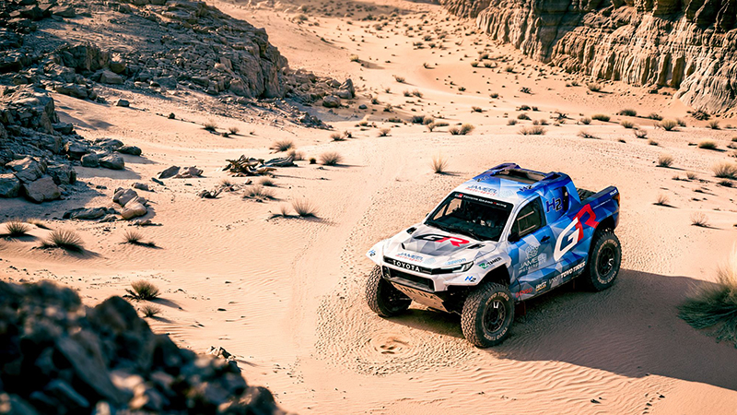
Bár ez a normál Dakar versenytávjának a 20 százalékát sem éri el, a 2027-es futam a korábbinál komolyabb kihívást jelent majd a Future Mission 1000 osztályban is, mivel olyan formátumokat vezetnek be, amelyekben közvetlenül az idővel kell majd versenyezni, így az itt indulók közelebb kerülnek a valódi tereprali világához. Napi pontrendszert határoznak meg célzott referenciaidőkkel, amelyet a sebességteszt zónákban kell majd teljesíteni, valamint már büntetőpontok is járnak majd a kihagyott navigációs pontokért. A nehezített verseny végén a szervezők kiválasztanak majd egy ígéretes projektet, amely – rugalmas szabályozási feltételek mellett – 2028-ban csatlakozhat a Dakar valódi mezőnyéhez.
A Dakar-rali csúcskategóriájában már számtalanszor bizonyított – 2019-ben, 2022-ben, 2023-ban, 2025-ben abszolút győzelmet arató – DKR GR Hiluxra épülő DKR GR FC Hilux esetében a közel 400 lóerős, V6-os ikerturbós benzinmotort üzemanyagcella váltja fel. Működés közben a jármű nem bocsát ki szén-dioxidot; egyetlen emissziója a kipufogón keresztül távozó tiszta vízpára. Annak érdekében, hogy ilyen nehéz körülmények között is biztonságosan és megbízhatóan nagy teljesítményt lehessen biztosítani, a Gazoo Racing főképp az üzemanyagcellák méretének csökkentésére, valamint a hűtés, a tartósság és az energiagazdálkodás javítására összpontosított a fejlesztés során. A hajtáslánc és szoftverének tesztelése és finomhangolása, valamint a kék-fehér festésű DKR GR FC Hilux versenyautó összeszerelése Belgiumban, a Toyota európai fejlesztőközpontjában zajlik.
A Gazoo Racing azzal számol, hogy a jármű tömege – teljes hidrogéntöltöttség mellett – hasonló lesz a belső égésű motoros DKR GR Hiluxéhoz. Nem folyékony, hanem gáz halmazállapotú hidrogént fognak tankolni az autóba, mivel ez jelenleg a legjobb megoldás az ilyen jellegű, nagy hatótávolságot igénylő alkalmazásokhoz. A Dakaron használt üzemanyagcellás rendszer nagyrészt megegyezik a sorozatgyártásban alkalmazottal, vagyis egy kipróbált és bevált megoldásról van szó. Szintén az elvárt nagy hatótáv az oka annak, hogy üzemanyagcellás-elektromos hajtást, és nem hidrogénnel üzemelő belső égésű motor kapott a környezetbarát versenyautó.
Világszínvonalú partnerek szakértelmére és technológiájára támaszkodik az úttörő jelentőségű DKR GR FC Hilux fejlesztése során a Gazoo Racing. A Dakaron sok tapasztalattal rendelkező csapat, a Jameel Motorsport, a japán autóipari beszállító Denso, az abroncsokat biztosító Toyo Tires és az üzemanyagcella-specialista IAV hivatalosan is csatlakozott a projekthez.
A hidrogén motorsportban rejlő lehetőségeit már 2022-ben is demonstrálta a Toyota, amikor egy belső égésű hidrogénmotorral hajtott GR Yaris H2 dinamikus bemutatót tartott a belgiumi Ypres-ralin. Azóta a pályaversenyzést is egyre jobban bevonta a japán gyártó a hidrogéntechnológia tesztelésébe: a 2026-os Le Mans-i 24 órás hétvégéjén a TR LH2 Racing Prototype bemutató köröket tett meg a La Sarthe versenypályán, így a több százezer helyszíni néző tapasztalhatta meg a folyékony hidrogénnel hajtott belső égésű motor hangját és erejét. Nem sokkal korábban pedig egy szupravezető technológiával felszerelt hidrogénmotoros Toyota GR Corolla lett a világ első versenyautója, amely teljesített egy komplett versenyt a japán Super Taikyu túraautó sorozatban.
Ide kapcsolódó hír, hogy Toyota a hannoveri IAA Transportation kiállításon jelentette be, hogy a kilencedik generációs Hilux üzemanyagcellás szériaváltozata 2028-ban érkezik az európai haszonjármű-piacra. A hidrogénnel hajtott pickup korai célértékei szerint a vegyes hatótáv meghaladja majd a 400 kilométert (WLTP), vontatási kapacitása pedig elérheti a 2,5 tonnát, vagyis csak egy tonnával marad el a dízelmotoros változattól.

Fotók: Toyota

Kiadta a Smarter Média Kommunikációs Ügynökség (http://news.smartermedia.hu)
Forrás: https://news.smartermedia.hu/nemzetkozi-hirek/a-toyota-bemutatta-a-2027-es-dakar-ralira-fejlesztett-hidrogennel-uzemelo-hiluxot

